Osnovna škola: Klinča Sela
Nastavni predmet: Katolički vjeronauk
Učitelj: Josip Kunac, prof.
Razredni odjel: 2.
Redni br. pripreme: 59.
Tema: VI. KAKO ŽIVE ISUSOVI PRIJATELJI
Podtema: 3. Mami za Majčin dan
Odgojno-obrazovni ishodi učenja:
- Učenik otkriva da kršćanska obitelj s drugim obiteljima čini Crkvu. Prepoznaje ulogu roditelja, a posebno majke. (OŠ KV B.2.3.)

NAPOMENA: Ako je neki učenik ostao bez majke, vjeroučitelj mu može dati aktivnost da se odnosi na oca ili neku drugu blisku osobu (tetu, strinu i sl.)

TIJEK NASTAVNOG SATA

UVODNI DIO
Oče naš…

ili:

DRAGI ISUSE, HVALA TI ŠTO SI NAM DAROVAO NAŠE RODITELJE, A POSEBNO NAŠE MAME KOJE NAS VOLE ONAKO KAKO SI TI VOLIO NAS. MOLIMO TE, BLAGOSLOVI IH I ČUVAJ, A NAMA POMOZI DA IM SVAKOGA DANA ZNAMO REĆI 'HVALA'. AMEN.

Pregled domaće zadaće:
Učenici daju vjeroučitelju na uvid domaću zadaću od prošlog susreta:
„Učenici će nacrtati Isusa na nebu i sebe na zemlji te između nacrtati srce koje ih povezuje.“

Motivacija:
Učenici motre sljedeću fotografiju:



Razgovor:
- Što vidite na slici?
- Kako se osjeća ova obitelj?
- Zašto mislite da se svi smiješe?
- Koliko vi volite svoje roditelje?
- Što za vas čine da bi bili sretni?
- Znate li na koji dan obilježavamo Majčin dan?

Najava teme: Danas ćemo razgovarati o temi ‘Mami za Majčin dan’. Naučit ćemo kako naši roditelji, a posebno mame, zauzimaju posebno mjesto u našem životu i kako im možemo pokazati zahvalnost kao što nas uči Bog.

SREDIŠNJI DIO

Prijedlozi aktivnosti:

Aktivnost 1: „Obrada sadržaja“:
Učenici će pročitati tekst „Mami za Majčin dan“, udžbenik, str. 94.
Razgovor:
- Zašto su roditelji važni?
- Kako im iskazujete ljubav?
- Kako možemo pokazati zahvalnost mami?
- Što možemo učiniti da joj uljepšamo dan?

Naglasci:
- Bog nam je darovao roditelje da nas vole i vode.
- Četvrta Božja zapovijed glasi: „Poštuj oca i majku.“ Majčin dan je prilika da tu zapovijed živimo konkretno – riječima, djelima i molitvom.
- Mama je poput Marije, koja je s ljubavlju brinula za Isusa.

Aktivnost 2: „Video - zapis“:
Učenici će pogledati video – zapis „Majčin dan“; 2:53; Izvor: Place of Creators; YouTube

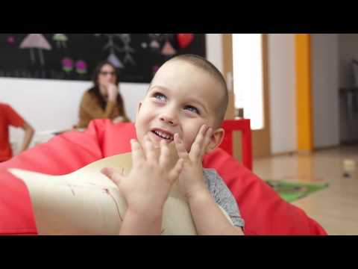

Razgovor:
- A vi? Poznajete li vaše mame? A tate?
- Kako se s vama igraju mama i tata?
- Što najviše voli jesti vaša mama? A tata?
- Na što se najviše naljute?

Aktivnost 3: „Cvijet zahvalnosti“: ----> BILJEŽNICA
Učenici će izrezati i zalijepiti papirnati cvijet s pet latica. Na svaku laticu napisat će jednu stvar za koju su zahvalni mami (npr. „za zagrljaje“, „za kuhanje“). Potom će cvijet nalijepiti u bilježnicu.

Ili:

Učenici će izraditi papirnati cvijet i na svaku laticu napisati jednu lijepu osobinu svoje mame.
Naslov:

MAJČIN DAN



Aktivnost 4: „Tajno srce“:
Učenici će nacrtati srce i u njega napisati što najviše vole kod svoje mame.



Aktivnost 5: „Pismo mami“:
Učenici će napisati kratko pismo zahvale svojoj mami.

Aktivnost 6: „Moja mama je posebna jer…“:
Rad u paru. Učenici će međusobno podijeliti zašto je njihova mama posebna. Svoje odgovore će napisati u bilježnice i podijeliti s razredom.

Aktivnost 7: „Gluma „Dobra djela““:
Rad u skupinama. Učenici će glumiti situacije u kojima pomažu mami (pospremanje, pomoć u kuhinji).

Aktivnost 8: „Igra „Hvala ti, mama!““:
Učenici će u krugu izgovoriti jednu rečenicu zahvale svojoj mami.

Aktivnost 9: „Put dobrote“:
Učenici će nacrtati put i na njemu korake: pomoć, ljubav, poslušnost, molitva.

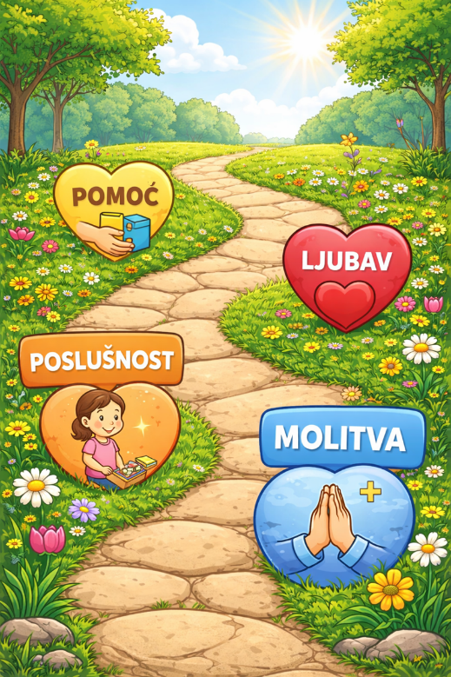

Aktivnost 10: „Poklon iznenađenja“:
Učenici će izraditi mali poklon (čestitku ili crtež) za Majčin dan. Prikaz naslovnice i unutarnje strane.

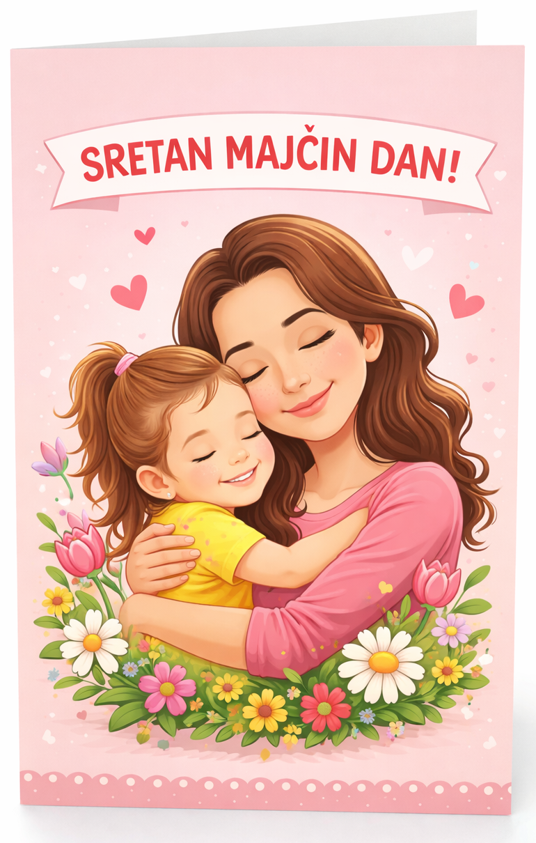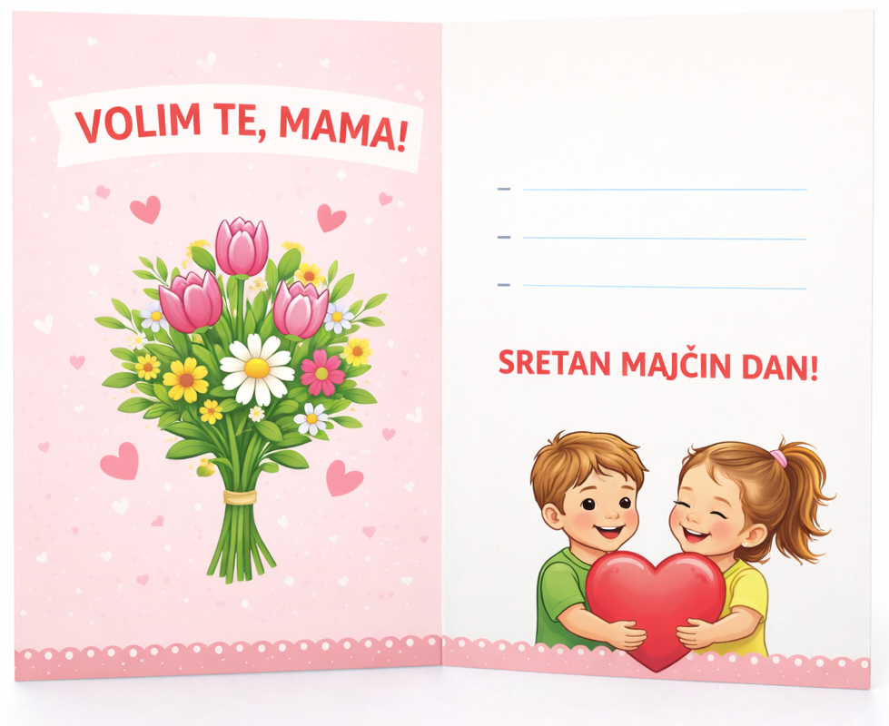

Aktivnost 11: „Mamin portret“:
Učenici će nacrtati portret svoje mame i ukrasiti ga.

Aktivnost 12: „Pjesma za mamu“:
Učenici će osmisliti kratku pjesmicu ili rimu o svojoj mami.

Ili:

Učenici će uvježbati pjesmu „Mama“; 4:49; Izvor: CROREC Kids; YouTube

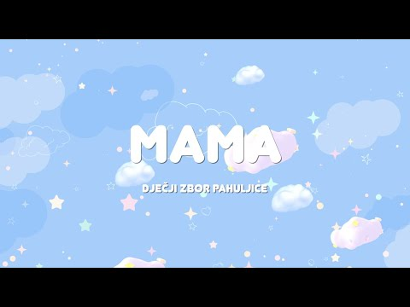

Aktivnost 13: „Kutijica iznenađenja“:
Učenici će ukrasiti malu kutijicu i u nju staviti papiriće s lijepim porukama za mamu.

Prijedlog izrade kutijice:
Gift 🎁🎁 Box ideas; 0:11; Izvor: Crafts Mixii; YouTube

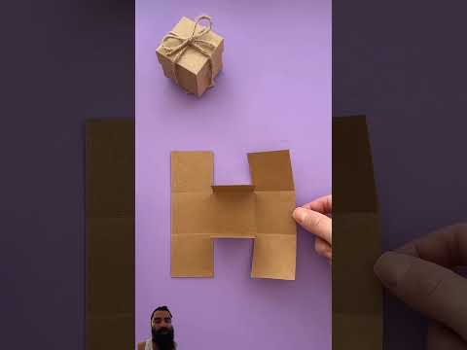

Aktivnost 14: „Mamin dan iz snova“:
Učenici će nacrtati kako bi izgledao savršen dan za njihovu mamu.

Aktivnost 15: „Mama superjunak“:
Učenici će nacrtati svoju mamu kao superjunakinju i napisati koje su njezine „supermoći“.

Aktivnost 16: „Zajednički plakat“:
Rad u skupinama. Učenici će izraditi veliki plakat s porukama i crtežima za sve mame.

Aktivnost 17: „Nebeski poštari“:
Učenici će napisati kratko pismo Mariji, Isusovoj majci, moleći je da čuva njihovu zemaljsku mamu.

Aktivnost 18: „Ulaznica za pomoć“:
Učenici će izraditi "kupone" koje će pokloniti mami (npr. "Kupon za pranje posuđa", "Kupon za pospremanje igračaka") koje mama može iskoristiti bilo kada.

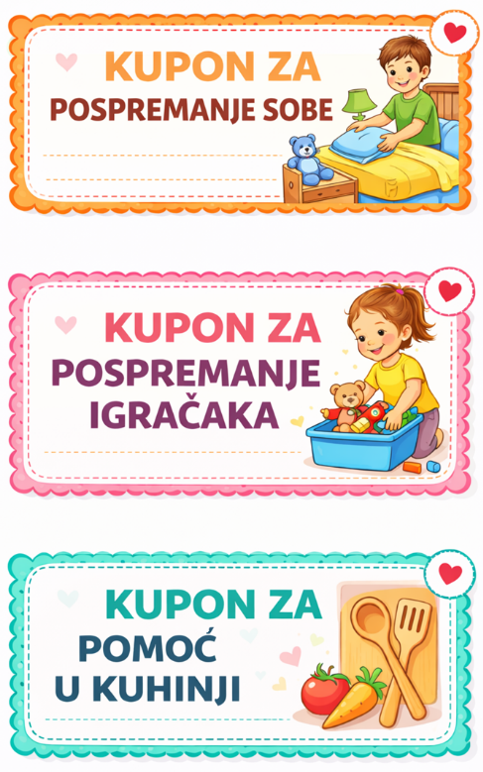

Aktivnost 19: „Mamina svakodnevica“:
Učenici će nacrtati jednu stvar koju mama čini za njih svaki dan.

Aktivnost 20: „Osmijeh za mamu“:
Učenici će nacrtati mamin osmijeh i objasniti što ga čini sretnim.

Aktivnost 21: „Jedan, dva, tri – govori ti!“:
Vjeroučitelj će reći rečenicu nepotpunog smisla, a učenici je dovršavaju naglas. Primjeri: „Mama me čini sretnim/sretnom kada…" / „Volim svoju mamu jer…" / „Za Majčin dan poklonit ću mami…" Aktivnost potiče spontano govorno izražavanje.

Aktivnost 22: „Marijin zagrljaj“:
Učenici će nacrtati Mariju s Isusom u naručju, a ispod napisati: „Kao što je Marija voljela Isusa, tako i moja mama voli mene.“

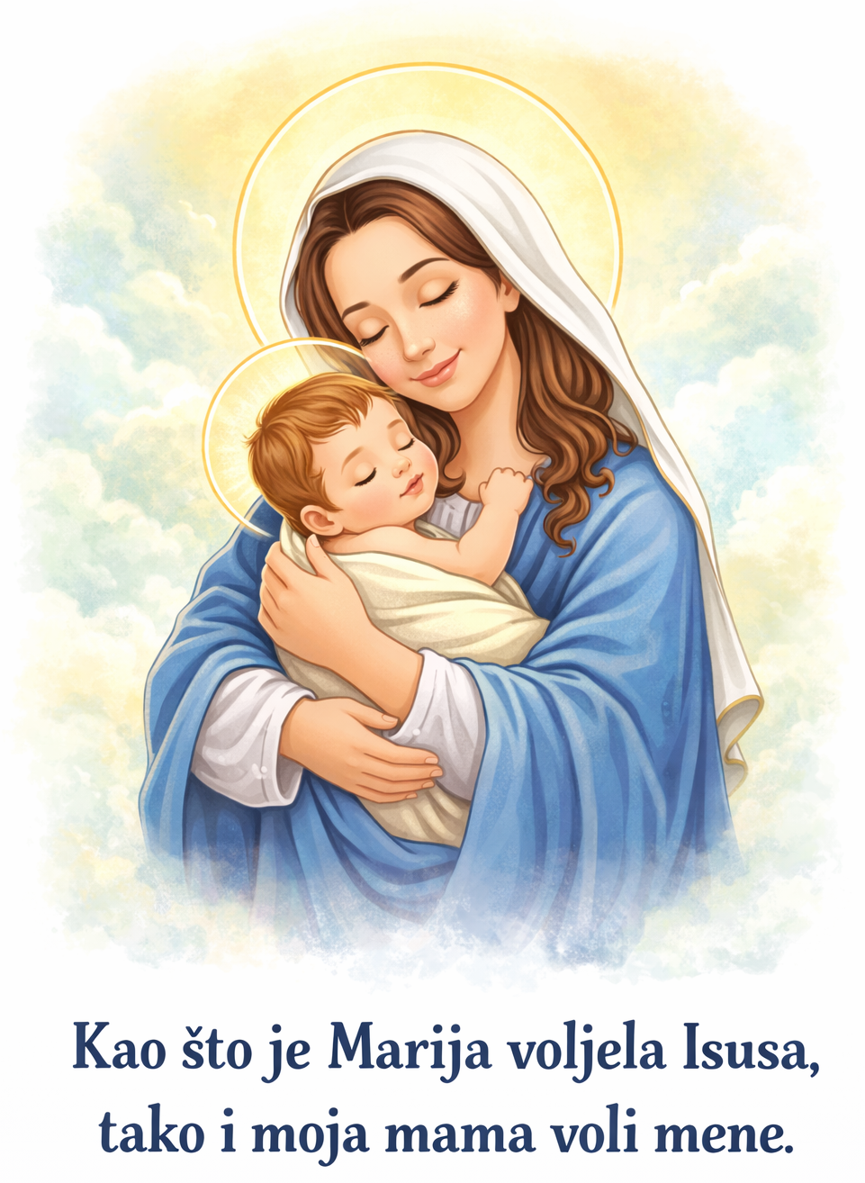

Aktivnost 23: „Poučna priča“:
Vjeroučitelj će pročitati poučnu priču.

Jedna riječ
Učiteljica je jednom pitala učenike: „Što bi vaša mama željela za Majčin dan?"
Netko je rekao cvijeće. Netko tortu. Netko nov šal.
Mali Luka šutio je dugo, a onda tiho rekao:
– Moja mama bi htjela da joj kažem hvala. Nikad joj to ne kažem.
Razred je utihnuo.
Sljedeći dan Luka je ušao u kuhinju gdje je mama prala suđe, zagrlio je oko struka i rekao: „Hvala ti, mama."
Mama je pustila suđe, okrenula se i dugo ga grlila. Nisu rekli ništa više.
Nije trebalo.

Pouka: Ponekad je najljepši poklon – riječ koja kasni, ali napokon stigne.

Aktivnost 24: „Zapišimo!“: ----> BILJEŽNICA
Učenici će prepisati i dovršiti rečenice.
Naslov:

MAJČIN DAN

Moja mama je ____________.
Volim je jer ____________.
Pokazat ću joj ljubav tako da ____________.

Aktivnost 25: Mikropauza:
Vjeroučitelj je koristi po želji u bilo kojem trenutku sata kada opadne koncentracija učenika. To može biti bilo što: vic, zagonetka, pitalica, šetnja po razredu, pjesmica i sl. nevezano uz vjeronaučno gradivo. Pripaziti na pristojnost sadržaja! Ako vic sadrži neka imena učenika iz razreda npr. Ivica i Marica, promijeniti ih.

Vjeroučitelj poziva učenike da ustanu. Zamislimo da smo leptiri koji nose poruku ljubavi mami.
Učenici trebaju lagano mahati rukama kao krilima, podizati se na prste ("letjeti u visine") i polako se spuštati do poda ("sletjeti na cvijet")

ZAVRŠNI DIO

Aktualizacija sa sintezom:
Razgovor:
- Kako se osjećate kad usrećite svoju mamu?
- Što još možete učiniti da joj pokažete ljubav svaki dan?

Zaključak:
- Mama je Božji dar. Volimo je, poštujemo i zahvaljujemo joj riječima, djelima i molitvom.

Domaća zadaća:
Učenici će smisliti jedno iznenađenje koje će kod kuće napraviti za mamu. O tome će ispričati na idućem satu.

Samovrednovanje:
Učenici na kraju napisanog u bilježnici crtaju s obzirom na usvojenost/ razumijevanje gradiva:



Molitveni završetak:
Anđele, čuvaru mili…

ili:

Učenici će poslušati pjesmu „Anđele, čuvaru mili…“; 3:36; Autor: Marinko Grubešić; Izvor: YouTube

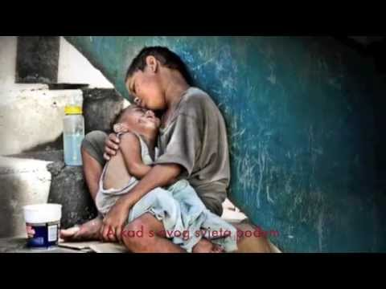

ili:

MOLITVA U KRUGU. UČENICI ĆE IZREĆI KRATKU MOLITVU ZA SVOJE MAME (I TATE).

